SPTECH – SÃO PAULO TECH SCHOOL

Curso de Análise e Desenvolvimento de Sistemas

MARCELO DE ARAÚJO – 01232034

MATHEUS BRAGA AFONSO – 01232082

MICHELLY MENDES DA SILVA – 01232188

NATHALIA FLORÊNCIO PINTO - 01232117

RENAN ALVES ROCHA – 01232172

ROBERTA RAIARA LOPES DE SOUSA - 01232193

THALITA BREDA DE LIMA – RA: 01232113

Documentação do Projeto – Contextualização, Justificativa,

Objetivo, Escopo, Premissas e Restrições

SÃO PAULO

2023

**Contexto –**

O café é uma das bebidas mais populares do mundo. Ele é feito a partir dos grãos torrados do plantio de café. Sua origem remete ao continente africano em 575 D.C, quando um pastor de cabras observou que as cabras ficavam cheias de energia ao mastigar os grãos. Os árabes em seguida dominaram rapidamente a técnica de plantio e preparação do café e deram o nome do fruto de Kahwah que significa força em árabe.

A popularização do café, de fato, só se deu no século XIV quando o café se tornou a bebida da forma como conhecemos hoje. Os pés começaram a ser cultivados no Iêmen em terraços com irrigação facilitada pela água dos poços que permitiu que a região tivesse controle comercial total do produto. O café ficou popular no meio dos filósofos que tomavam a bebida para a prática de exercícios espirituais. Mas, contudo, a Turquia foi a responsável por difundir o “hábito do café” em 1475. E em 1574 os cafés mais procurados do mundo eram do Cairo e de Meca por poetas e artistas.

Para o plantio do grão de café deve ser levado em consideração algumas etapas: a **escolha do local** que deve ser em regiões de clima ameno a quente, a **preparação do solo** que envolve a aração, a adição de fertilizantes, a correção do PH e a melhoria da drenagem, a **escolha das mudas** que podem ser cultivadas a partir de sementes ou propagação vegetativa (clonagem), o **plantio** que normalmente as mudas são plantadas em ambientes menores e quando atingem determinado crescimento são transplantadas para o campo e o espaçamento entre elas varias de um a dois metros entre as plantas. Após o plantio também há **cuidados iniciais** como a quantidade de água na irrigação e o uso de sombreamento temporário para algumas regiões, depois disso há o **manejo e nutrição** que inclui a adubação e controle de ervas daninhas, e à medida que as plantas **crescem e se desenvolvem** elas passam por várias fases como o desenvolvimento de folhas, ramos e flores e as flores que dão origem aos frutos do café. E por fim, a **colheita** ocorre quando os frutos estão maduros.

Após a colheita, os grãos de café são extraídos das cerejas e neste processo há duas formas de processamento, de forma seca quando os grãos secam com as cerejas e úmida onde os grãos são removidos e fermentados. Depois, os grãos precisam ser secos para atingir um nível de umidade apropriado para armazenamento, podendo ser secos por meio da luz do sol ou por métodos mecânicos. Depois da secagem há a remoção das camadas externas que envolvem os grãos e a torrificação destes que envolvem um aquecimento a temperaturas específicas e depois a moagem que cria a área de superfície necessária para a extração dos sabores e aromas. Os grãos moídos são usados para preparar o café.

A origem do café no Brasil remonta ao século XVIII no Pará, mas apenas em meados de 1900 que a produção foi grande o bastante para tornar-se o principal produto da economia no país, garantindo o acúmulo de capitais no Rio de Janeiro, São Paulo e em regiões do interior paulista.

Um grão de café é na verdade uma semente que vem de um tipo específico de fruta, algumas bagas de café geralmente contêm grãos que são divididos em dois. No entanto, cerca de 5% dos grãos colhidos, pode acontecer que um grão não se divida e esse tipo de grão de café seja popularmente chamado Peaberry, pois sua forma se assemelha a uma ervilha, portanto, quando falamos da duração de todo o processo, após o plantio, a árvore típica não produzirá grãos de café até que floresça, geralmente cerca de cinco anos. Depois que as pétalas brancas caem, formam-se cerejas vermelhas, cada uma com dois grãos de café verdes dentro e também é uma árvore que requer cuidados e não pode crescer em todos os ambientes, para produzir uma boa colheita, um cafeeiro necessita de atenção ao solo e umidade. O clima em que esse tipo de árvore pode crescer é tipicamente um clima quente de regiões subtropicais e equatoriais.

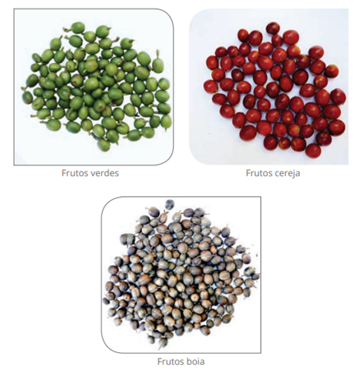

Os grãos de café contêm mais de 100 produtos químicos, incluindo moléculas aromáticas, proteínas, amidos, óleos e fenóis amargos (compostos ácidos), cada um contribuindo com uma característica diferente para o sabor único do café, o cafeeiro, possui cera, folhas pontiagudas e flores semelhantes a jasmim. Na verdade, mais parecido com um arbusto, o cafeeiro pode crescer para mais de 9,14 metros em seu estado selvagem, mas no cultivo geralmente é aparado entre 1,5 e 3,65 metros, a produção de grandes quantidades de grãos requer um grande número de árvores, em um ano, um pequeno arbusto produz apenas grãos suficientes para uma libra de café, como os grãos de café não amadurecem de maneira uniforme, a colheita cuidadosa exige apenas dos frutos maduros vermelhos, inclusive os verdes não amadurecidos e os pretos muito maduros afetarão o sabor do café.

Os cafeeiros crescem melhor em um clima temperado, sem geadas ou altas temperaturas. Eles também parecem prosperar em solo fértil e bem drenado; o solo vulcânico, em particular, parece propício a grãos saborosos, aliás, plantações de alta altitude localizadas entre 914,4 e 1.828,8 metros acima do nível do mar produzem grãos de baixa umidade com mais sabor. Devido às influências positivas do solo vulcânico e da altitude, os melhores grãos são frequentemente cultivados em regiões montanhosas.

**Café e Cultivo**

Atualmente, existem cerca de 25 tipos de cafeeiros, há variação decorrente de fatores ambientais como solo, clima e altitude. As duas principais espécies são coffea robusta e coffea arabica.

A cepa robusta produz feijões mais baratos, principalmente porque pode ser cultivada em condições menos ideais que a cepa arábica. Quando servido, o café feito de grãos arábica tem um tom avermelhado profundo, enquanto as cervejas robusta tendem a ter uma aparência marrom escura ou preta.

Os cafés feitos com os dois grãos comumente usados diferem significativamente. Os feijões Robusta são geralmente cultivados em grandes plantações onde as bagas amadurecem e são colhidas ao mesmo tempo, aumentando assim a porcentagem de feijões sub e super-maduras, diminuindo seu preço e qualidade.

Os grãos arábica, por outro lado, compreendem a maior parte dos cafés premium que normalmente são vendidos na forma de grãos integrais, para que os compradores possam moer seu próprio café. Seja servido em uma cafeteria ou preparado em casa, o café feito com esses grãos oferece um sabor mais delicado e menos ácido.

**Processo do café**

As bagas (frutos do cafeeiro) são normalmente colhidas por uma máquina ou colhidas à mão. Para retirar o feijão, é necessário remover o fruto da baga e, depois disso, o grão precisa ser processado. Existem duas maneiras de processar grãos de café, sendo elas: processamento a seco, que é uma técnica mais antiga e processamento úmido, que é uma técnica mais moderna.

O processamento a seco é o método mais antigo de processar grãos de café. Os grãos são colocados ao sol e deixados secar por cerca de duas semanas, enquanto são virados de tempos em tempos para que possam secar uniformemente.

O processamento por via úmida é um método moderno de processamento de grãos de café e ocorre logo após a colheita. Este processo consiste na lavagem e fermentação dos grãos, durante esse processo, a polpa deixada no grão ficará mais macia e será enxaguada. Hoje, esse método de processamento de grãos de café é usado com mais frequência, pois evita danos ao produto final, todos os feijões ruins são jogados fora e os bons são colocados em sacos e enviados. Nesse momento, eles são chamados de “grãos de café verde”.

A umidade ideal para beneficiar o café é de 10,8 a 11,2 %, abaixo de 10 % de umidade, os prejuízos serão a quebra dos grãos e a perda de peso e acima de 12 %, haverá perda de qualidade (branqueamento) do café, refletindo em menor preço. Importante: antes do beneficiamento, o café deve “descansar” no mínimo 8 dias (secagem manual) e 10 dias (seco em lavagem).

Para cafés especiais, a recomendação é de 30 dias. Esse procedimento é importante para uniformizar a secagem dos grãos.

A torrefação é essencial e o passo final na produção de café. Requer o tempo e o ajuste perfeitos da temperatura para fornecer o melhor produto. Enquanto o feijão assa, eles se separam e seu revestimento é liberado.

A força do sabor do café depende muito da fórmula de torrefação de grãos, por exemplo, quanto mais tempo o grão assar, mais intenso será o sabor. Ironicamente, presume-se que quanto mais forte o sabor, mais cafeína. No entanto, é realmente o oposto que é verdadeiro, quanto mais os grãos de café são torrados, mais a cafeína é removida, a diferença de sabor, qualidade e aroma do café ocorre porque muitos usam diferentes grãos, temperaturas e tempos de torrefação para preparar um lote específico, torrar o café, mesmo que por alguns minutos a mais ou a menos, pode alterar o sabor de todo o lote.

**Armazenamento do Café**

Armazenar corretamente o café é guardar o produto por determinado período, preservando suas características originais, o armazenamento do café, em condições inadequadas, é considerado um dos principais fatores determinantes de perdas qualitativas e quantitativas no produto. Alguns cuidados de manejo devem ser observados em função de fenômenos como migração de umidade e condensação de vapor, branqueamento, infestação por insetos, além de outras ocorrências que podem favorecer a deterioração fúngica.

O café pode ser armazenado como café coco ou pergaminho (ainda na casca), logo após a secagem e antes do beneficiamento que consiste na separação por tipo, qualidade, tamanho e depois empacotado em grandes bags especiais para os grãos, a granel ou em tulhas, e, como café beneficiado, normalmente acondicionado em sacos de juta, empilhados nos armazéns.

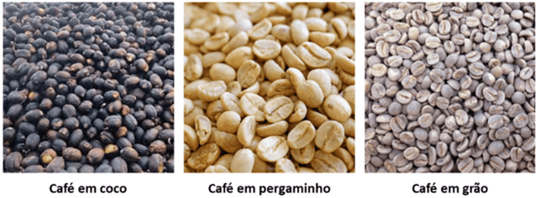

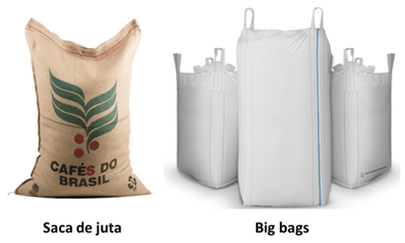

O armazenamento do café em tulhas, logo após a secagem, é necessário para oferecer um período de repouso aos grãos. As tulhas de armazenamento devem ser construídas nas proximidades do terreiro ou dos secadores e ligadas às instalações de beneficiamento. Podem ser feitas de madeira tratada, alvenaria ou com paredes metálicas. A madeira, no entanto, é mais adequada por ser um material mau condutor de calor, reduzindo as variações de temperatura e a possibilidade de condensação de água sobre a massa de grãos. Devem ser localizadas em áreas bem expostas ao sol, em terrenos secos ou bem drenados e distantes do chão. Os locais devem, preferencialmente, apresentar temperatura máxima de 20ºC e umidade aproximada de 65%.

Essas condições garantem uma melhor conservação dos cafés, que mantém suas características naturais e teores de umidade em torno de 11 a 12%. Quanto à capacidade de armazenamento, cada metro cúbico da tulha comporta 10 sacos de café em coco ou 12,5 sacos de café despolpado, do qual foi retirada a mucilagem (pasta e casca) antes do processo de secagem.

**Branqueamento**

Outro fator importante, relacionado à qualidade do café no armazenamento, é a descoloração ou branqueamento dos grãos, que pode ser considerado um forte indicativo de que processos oxidativos ocorreram ou estão ocorrendo em altas taxas, acompanhado da queda da qualidade da bebida, provocadas por alterações dos constituintes que contribuem para o aroma e sabor.  
   
O branqueamento do café pode acontecer durante o armazenamento convencional (estocagem em sacos de aniagem), onde os grãos de café perdem a cor com o passar do tempo, passando o endosperma da cor esverdeada para a cor esbranquiçada. A umidade, temperatura, luz e tempo de estocagem são considerados os principais fatores responsáveis pela mudança de cor do café beneficiado durante o armazenamento, embora, pouco se conhece sobre o efeito isolado ou combinado dos mesmos sobre a qualidade do café beneficiado durante o armazenamento.

**Importância do armazenamento no mercado de café**

* **Controle de estoque:** esse controle é importante para se ter poder de manejo no preço do café mundial, uma vez que uma alta oferta (alto estoque) pode gerar queda de preço e uma baixa oferta (baixo estoque) pode gerar subida repentina;
* **Oportunidades de negócio:** apesar do controle de estoque, também existem outros fatores que ditam os preços do café no mercado internacional, como por exemplo, quebras de safra. Assim, oportunidades de venda de café a preços melhores podem surgir;
* **Manutenção da qualidade:** a qualidade de bebida tem sido cada vez mais requerida por consumidores no mundo todo. De nada adianta um manejo correto de produção e colheita se a pós-colheita do café e a estocagem forem deficientes. Isso deprecia a qualidade de bebida do café;
* **Bienalidade**: esse caráter produtivo do cafeeiro causa uma variação entre anos de alta e baixa safra. Isso altera grandemente a disponibilidade de café no mercado e o armazenamento pode ajudar a diminuir os impactos dessa variável nos estoques e no preço.

Alteração de valor em sacos de 60 kg (2020 – 2022)

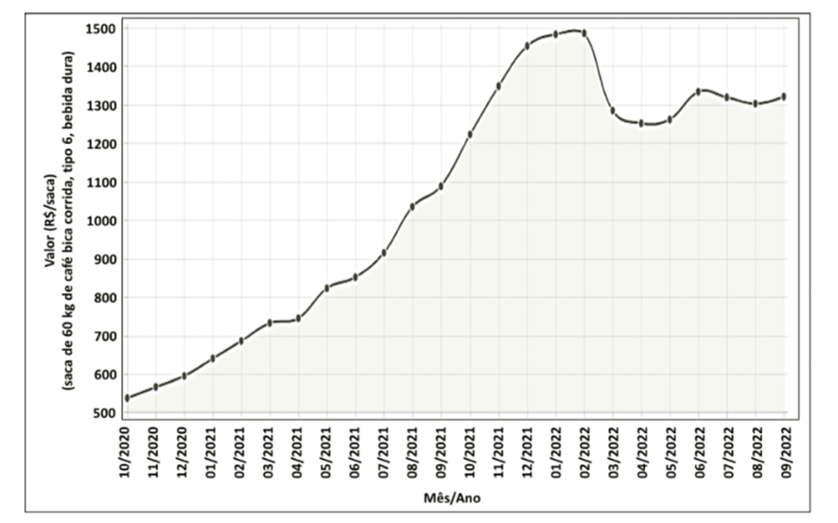

A vida útil do grão antes da torrefação pode durar até 5 anos se armazenado de forma correta. A umidade ideal para grãos de café é entre 11 e 12%. Enquanto a umidade do ar deve estar em torno de 65%.

Economicamente, o café é um dos produtos alimentícios mais rentáveis em todo o globo. Muitos países exportam café como principais o Brasil com 33% da produção mundial, Colômbia, Vietnã e Honduras. E por meio das exportações de café que se desenvolveu as rotas comerciais marítimas e terrestres. Além de ser uma das maiores commodities agrícolas, a indústria do café emprega milhões de pessoas em todo o mundo.

Atualmente, em termos numéricos exportamos 26 milhões de sacas ao ano, que representa cerca de 2 bilhões de dólares, o que corresponde a um terço da produção mundial.

Segundo a EMPRAPA Café, uma instituição de pesquisa de café, o faturamento para o ano de 2023 está estimado em 48,79 bilhões de reais, um decréscimo de aproximadamente 9,22% se comparado a 2022. Essa redução pode ser explicada pelo fator climático que diminui a produção e pela variação da cotação do produto em bolsas como decorrência dos volumes das safras tanto do mercado interno como externo.

**Objetivo -**

Implantação de software que traz informações de umidade por meio do sensor de umidade em tempo real, com a estocagem do café por até 3 anos.

**Justificativa –**

Triplicar o valor econômico do café em quebras de safra.

**Escopo –**

Macro Cronograma

|  |  |  |
| --- | --- | --- |
| Recursos | Status | Duração  Em dias |
| Levantamento de informações sobre o armazenamento do café | Em andamento | 3 dias |
| Levantamento de requisitos | Em andamento | 10 dias |
| Protótipo site | Em andamento | 2 dias |
| Desenvolvimento | Em espera | 40 dias |
| Arduino | Em espera | 3 dias |
| Banco de dados  Mysql (tabelas) | Em andamento | 10 dias |
| Calculadora | Em espera | 3 dias |

Resultado esperado

Com a utilização do sensor de umidade, o esperado são grãos armazenados de forma correta fazendo com que tenha uma durabilidade de armazenação muito maior e de ótima qualidade.

Visão de projeto

Este projeto consiste na implantação de um sensor de umidade para controle de qualidade no armazenamento dos grãos de café antes da torrefação. Este sensor de umidade está conectado a um software que traz as informações de umidade para o cliente em tempo real, essas informações serão transmitidas por meio do site institucional

Somos a TecSolutions uma empresa de consultoria, visamos em revolucionar a indústria do café, combinando a tradição do café de alta qualidade com as mais recentes inovações tecnológicas. Nossa responsabilidade é a prestação de serviços de consultoria no armazenamento, com soluções que aprimoram todos os aspectos do ciclo de vida do grão do café, desde o cultivo até o consumo, que necessita de um tempo maior e cuidados específicos de armazenamento para evitar a perda constante do produto.

Limites e Exclusões

* 1. Tipo de Café: Este projeto se concentra no armazenamento de grãos de café antes da torra, não abrangendo outros tipos de café processados, como café torrado, café moído ou cápsulas de café.
* 2. Local de Armazenamento: Este projeto não aborda especificamente o design e a construção de estruturas de armazenamento físicas, como armazéns, galpões ou instalações de armazenamento. Ele se concentra no aspecto de armazenamento e cuidados para manter a qualidade dos grãos de café.
* 3. Processamento Após Armazenamento: O projeto não abrange as etapas de torrefação e moagem após o armazenamento. Embora a torrefação seja mencionada para contexto, a fase pós-armazenamento não faz parte do escopo.
* 4. Métodos de Processamento de Café Verde: As diferentes técnicas de processamento de café verde (via seca e úmida) não estão dentro do escopo deste projeto. Ele se concentra nas práticas de armazenamento para grãos de café verde.
* 5. Venda e Distribuição: A comercialização e distribuição dos grãos de café armazenados não são abordadas neste projeto. O foco está na preservação da qualidade durante o período de armazenamento.
* 6. Equipamentos de Torrefação: Equipamentos específicos para torrefação de café não são incluídos no projeto. O foco está na etapa anterior de armazenamento.

Recursos necessários

* 1. Especialistas em Café: Consultoria de especialistas em café para garantir o armazenamento adequado de grãos de café verde, considerando fatores como umidade, temperatura e condições ideais.
* 2. Equipe de Armazenamento: Equipe qualificada para manusear, classificar e armazenar os grãos de café verde, garantindo que os procedimentos corretos sejam seguidos.
* 3. Instalações de Armazenamento: Espaço adequado e bem projetado para armazenar os grãos de café verde. Isso inclui áreas para ventilação, controle de umidade e sistemas de segurança.
* 4. Armazenamento: Grãos de café já lavados e ensacados em sacos de junta em um espaço adequado e bem projetado que fique acima do solo para não pegar umidade.
* 5. Sistemas de Monitoramento de Umidade: Implementação de sensores de umidade e sistemas de monitoramento para acompanhar e controlar os níveis de umidade dos grãos de café armazenados.
* 6. Treinamento: Treinamento da equipe de armazenamento sobre as práticas corretas de manuseio, armazenamento e monitoramento dos grãos de café.
* 7. Infraestrutura Tecnológica: Equipamentos de TI para armazenar e analisar dados de monitoramento de umidade, bem como ferramentas de comunicação para a equipe.
* 8. Materiais de Embalagem: Sacos de armazenamento de alta qualidade para proteger os grãos de café verde de fatores externos prejudiciais.
* 9. Orçamento Financeiro: Recursos financeiros para cobrir os custos de consultoria, construção, equipamentos e pessoal.
* 10. Tempo: O tempo necessário para estabelecer e implementar as práticas de armazenamento, bem como o período de descanso após o processamento, antes da torrefação.
* 11. Procedimentos de Qualidade: Estabelecimento de procedimentos de qualidade para garantir que os grãos de café armazenados mantenham suas características originais de aroma e sabor.
* 12. Gestão de Riscos: Desenvolvimento de planos de contingência para enfrentar problemas como variações climáticas extremas, pragas ou qualquer impacto negativo nas condições de armazenamento.

Equipe

1 Gestor do Projeto – 12 horas

1 Especialista em Café – 12 horas

1 Especialista em Umidade – 12 horas

1 Formador de Equipe – 12 horas

2 Analistas de Sistemas – 20 horas

1 Engenheiro de Controle e Qualidade – 20 horas

1 Técnico de Manutenção – 12 horas

1 Analista de negócios – 12 horas

Classificação de Requisitos

|  |  |  |
| --- | --- | --- |
| Tela inicial | Tela inicial com as informações da empresa e da equipe. | Essencial |
| Cadastro de usuário | Cadastro de usuário com nome, CNPJ e e-mail. | Essencial |
| Tela de login | Tela para login através de e-mail e senha. | Essencial |
| Tela de Help Desk | Tela de suporte ao cliente. | Importante |
| Recuperação de senha | Opção abaixo do login para a recuperação de senha. | Desejável |
| Validação por e-mail | A validação da recuperação de senha é enviada via e-mail cadastrado. | Desejável |
| Tela - Armazém | Tela com dois campos para o cliente inserir dados sobre o armazém como metragem e localidade | Essencial |
| Fale conosco | Tela para possíveis clientes entrar em contato para orçamento/ dúvidas com dois campos para assunto e descrição | Importante |
| Opção ver umidade | Visualização da umidade em tempo real. | Essencial |

Stakeholders

o stakeholder é qualquer indivíduo ou organização que, de alguma forma, é impactado pelas ações da empresa.

Em uma tradução livre para o português, o termo significa **parte interessada**.

**Primários**

1. Clientes: Produtores de café, exportadores e importadores que buscam soluções para melhorar o armazenamento e a conservação do café.

2. Funcionários e Equipe Interna: A equipe responsável pelo desenvolvimento, fabricação, venda e suporte dos produtos e serviços de controle de umidade.

3. Investidores: Indivíduos ou entidades financeiras que investem na empresa visando retorno financeiro.

4. Fornecedores: Empresas que fornecem os materiais necessários para a produção dos produtos de controle de umidade, como sensores e tecnologias relacionadas.

5. Parceiros Tecnológicos: Empresas que colaboram no desenvolvimento de tecnologias, como fabricantes de sensores de umidade.

6. Agências Reguladoras: Entidades que podem estabelecer normas e regulamentações para a qualidade e segurança do armazenamento de café.

7. Concorrentes: Outras empresas que oferecem soluções similares de controle de umidade para a indústria de café.

8. Associações da Indústria de Café: Organizações que representam os interesses da indústria de café e podem influenciar padrões e práticas.

9. Laboratórios de Qualidade de Café: Instituições que estabelecem padrões de qualidade para o café e podem se relacionar com a empresa para garantir conformidade.

**Secundários**

10. Clientes Finais do Café: A qualidade do café afeta os consumidores finais, portanto, eles também podem ser considerados stakeholders indiretos.

11. Comunidades Locais: Se a empresa opera fisicamente em certas áreas, as comunidades locais podem ser afetadas e, portanto, são partes interessadas.

12. Mídia e Opinião Pública: As atividades da empresa podem atrair a atenção da mídia e da opinião pública, afetando sua reputação e imagem.

Marcos do Projeto – Milestones



**Premissas e Restrições**

° O cliente deverá disponibilizar a infraestrutura de hardware e software;

° A equipe vai disponibilizar treinamento para o cliente;

° Será necessário que o cliente tenha rede de internet;

° Disponibilidade do sensor no armazém;

° Será necessário que o cliente tenha o armazém;

° Será necessário que o cliente tenha computador, celular, chip;

° Acesso a materiais de embalagens:

° Espaço disponível;

° Condições climáticas adequadas;

° Não será feito a aplicação para app

°